**18. Метод Адамса, Милна**

1. Метод Адамса

**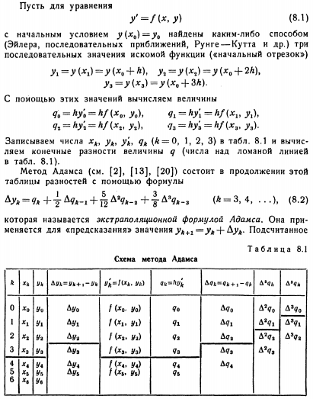**

**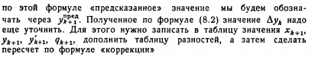**

**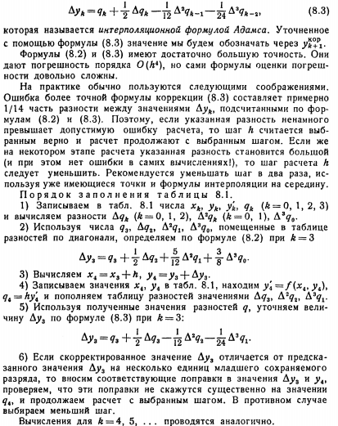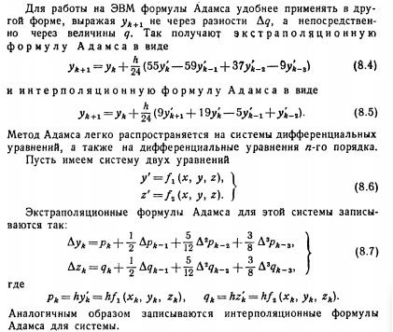**

**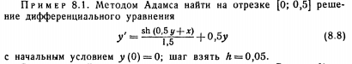**

**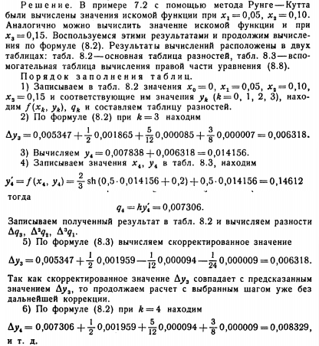**

**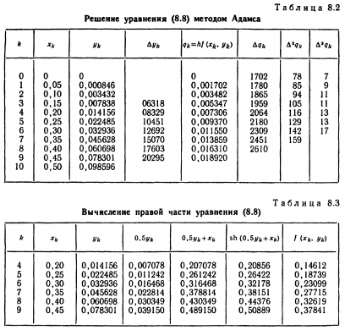**

1. Метод Милна

Отличие метода Милна от метода Адамса состоит в использовании в качест ве интерполяционного полинома Ньютона.

Подставив в (9.20) вместо функции f (t, x(t)) интерполяционный полином Ньютона, построенный по точкам (t_{k-3},x_{k-3}),(t_{k-2},x_{k-2}),(t_{k-1},x_{k-1}),(t_{k},x_{k}) получаем первое приближение — прогноз Милна \tilde {{x_{k+1}}} для значения функции в точке t_{k+1}[[2](https://intuit.ru/studies/courses/3677/919/literature#literature.2)]

Следующий полином Ньютона для функции f (t, x(t)) построим по точкам (t_{k-2},x_{k-2}),(t_{k-1},x_{k-1}),(t_{k},x_{k}) и новой точке (t_{k+1},\tilde{x}_{k+1}), после чего подставляем его в (9.20) и получаем второе приближение — корректор Милна [[2](https://intuit.ru/studies/courses/3677/919/literature#literature.2)]



В методе Милна для вычисления значения x(t_{k+1}) необходимо последовательно применять формулы (9.23), (9.24), а первые четыре точки можно получить методом Рунге-Кутта.

Существует модифицированный метод Милна. В нём сначала вычисляется первое приближение по формуле (9.23), затем вычисляется управляющий параметр [[2](https://intuit.ru/studies/courses/3677/919/literature#literature.2)]



После чего вычисляется значение второго приближения — корректор Милна по формуле



В модифицированном методе Милна первые четыре точки можно получить методом Рунге-Кутта, а для вычисления значения x(t_{k+1}) необходимо последовательно применять формулы (9.23), (9.25), (9.26).